**ESCUELA NORMAL DE EDUCACIÓN PREESCOLAR**



**Licenciatura en educación preescolar**

**Materia:** Artes Visuales

**Profra.:** Silvia Erika Sagahon Solís

**Unidad de aprendizaje 2:** Los elementos básicos del lenguaje plástico y las técnicas y sistemas de representación plástico-visuales.

**TRABAJO POR EQUIPOS: TÉCNICA PICTÓRICA**

**Competencias de la unidad de aprendizaje:**

* Detecta los procesos de aprendizaje de sus alumnos para favorecer su desarrollo cognitivo y socioemocional.
* Aplica el plan y programas de estudio para alcanzar los propósitos educativos y contribuir al pleno desenvolvimiento de las capacidades de sus alumnos.
* Diseña planeaciones aplicando sus conocimientos curriculares, psicopedagógicos, disciplinares, didácticos y tecnológicos para propiciar espacios de aprendizaje incluyentes que respondan a las necesidades de todos los alumnos en el marco del plan y programas de estudio.
* Emplea la evaluación para intervenir en los diferentes ámbitos y momentos de la tarea educativa para mejorar los aprendizajes de sus alumnos.
* Integra recursos de la investigación educativa para enriquecer su práctica profesional, expresando su interés por el conocimiento, la ciencia y la mejora de la educación.

**Alumnas:**Midori Karely Arias Sosa, #1  
María José Palacios López, #13  
Vanessa Elizabeth Sánchez Gallegos, #18  
Yazmin Tellez Fuentes,#20

**Sexto semestre Sección A**

Saltillo, Coahuila

09 de mayo de 2021

Las técnicas pictóricas engloban el conjunto de métodos empleados por los pintores para poder llevar a cabo sus obras. En esta técnica se concentran diversos elementos tales como el soporte, pigmentos, aglutinante, disolvente, enlucido y barniz. No obstante, todos estos elementos están presentes de una u otra manera en una obra de arte; lo que varía es que se establecen diferentes técnicas.

TÉCNICA PICTÓRICA

TÉCNICA PICTÓRICA

A pesar de ello, la técnica pictórica se encuentra conformada por dos elementos:

**PIGMENTO**

**AGLUTINANTE**

La mezcla de ambos es a lo que se le conoce como técnica.

Se les considera técnica porque en el pasado tenías que encontrar los materiales y procesarlos. No obstante, hoy en día es más sencillo porque lo podemos sacar directamente del tubo para trabajar. Además de que es el material y la manera en que se tiene que trabajar, lo que significa la técnica, porque no es lo mismo trabajar un óleo que una acuarela.

A continuación, se hablará un poco acerca de las técnicas pictóricas más conocidas por las personas:

* 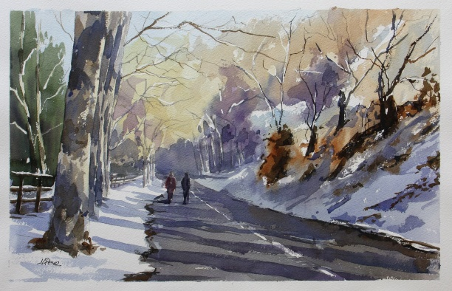**Acuarela:**

Es una pintura que se realiza con pigmentos disueltos en agua. Se caracteriza por su transparencia y se utiliza únicamente para la realización de obras de pequeños formatos. Exige una gran seguridad en el trazo e improvisación.

* 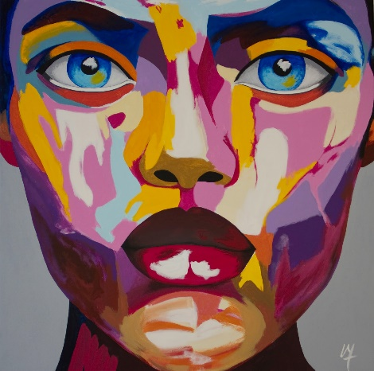**Acrílico:**

Se encuentran hechas en base a una técnica en donde se emplean pigmentos utilizados en el óleo o acuarela la diferencia es que éstos se diluyen en un aglutinante acrílico compuesto por resina sintética. En este tipo de obras se trabaja fácil debido a que se secan rápidamente lo cual brinda una superficie pintada con un acabado mate.

* **Óleo:**

Es el arte de aplicar colores disueltos en aceites secantes sobre una superficie para poder crear un cuadro. Se seca relativamente despacio con poca alteración del color, lo que va a permitir igualar, mezclar o degradar los tonos y así poder realizar las correcciones con facilidad.

**REFERENCIAS**

Malta Bautista, S., y Morán Franco, M. F. (2011). *LAS TÉCNICAS PICTÓRICAS COMO HERRAMIENTAS MOTIVADORAS DEL ARTE.* Disponible en: <https://bit.ly/3uviWd1>

Santini Arts. (11 de noviembre de 2020). *La técnica pictórica / conceptos.* [Archivo de video]. Recuperado de: <https://bit.ly/3vQZp6X>